МИНИСТЕРСТВО ОБРАЗОВАНИЯ И НАУКИ РОССИЙСКОЙ ФЕДЕРАЦИИ
Федеральное государственное бюджетное образовательное учреждение
высшего образования
«Магнитогорский государственный технический университет им. Г.И. Носова»


РАБОЧАЯ ПРОГРАММА

ПРОГРАММА ПРАКТИКИ ПРОИЗВОДСТВЕННАЯ –ПРАКТИКА ПО ПОЛУЧЕНИЮ ПРОФЕССИОНАЛЬНЫХ УМЕНИЙ И ОПЫТА ПРОФЕССИОНАЛЬНОЙ ДЕЯТЕЛЬНОСТИ

Направление подготовки
38.03.03 Управление персоналом

Профиль программы
Управление персоналом организации

Уровень высшего образования – бакалавриат

Программа подготовки – прикладной бакалавриат

Форма обучения
Заочная

Институт | Экономики и управления
Кафедра | Государственного муниципального управления и управления персоналом
Курс | 3

Магнитогорск
2017 г.

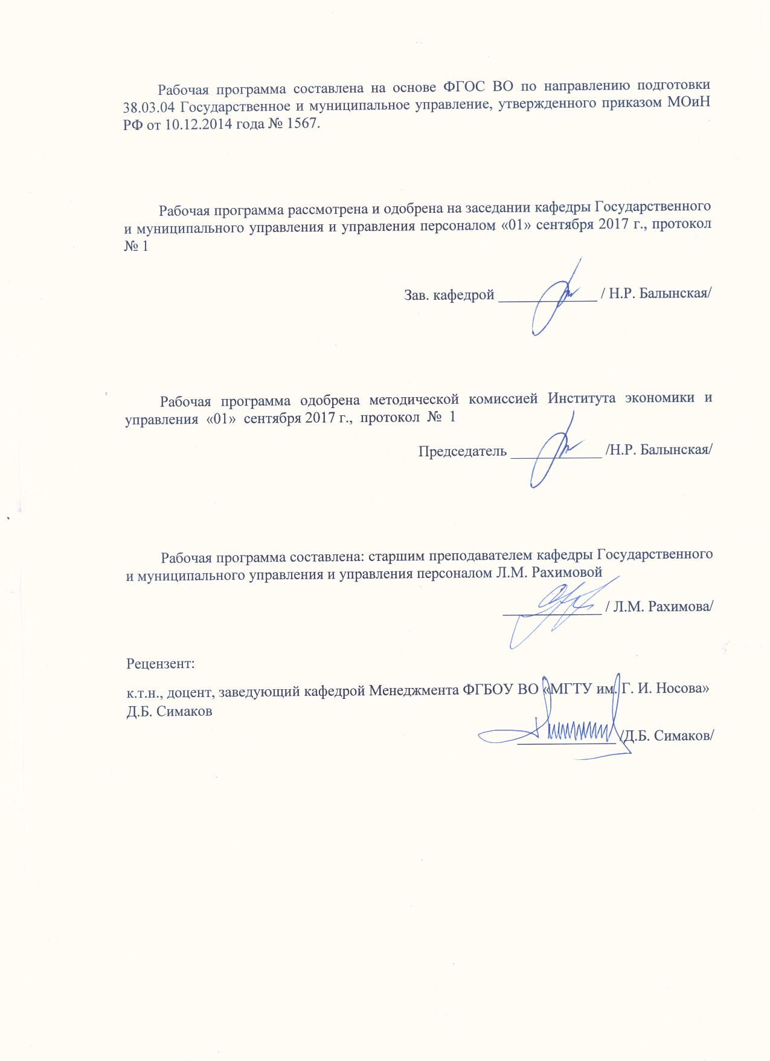

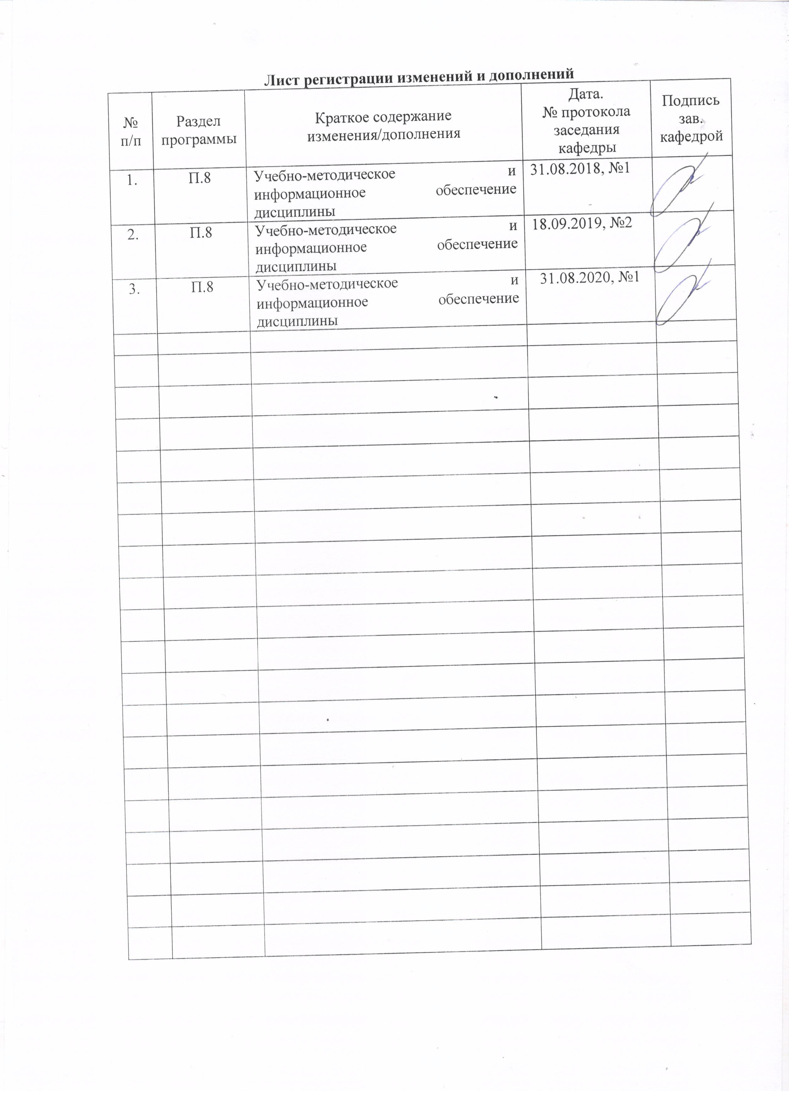

МИНИСТЕРСТВО ОБРАЗОВАНИЯ И НАУКИ РОССИЙСКОЙ ФЕДЕРАЦИИ
Федеральное государственное бюджетное образовательное учреждение
высшего образования
«Магнитогорский государственный технический университет им. Г.И. Носова»

УТВЕРЖДАЮ:
Директор Института
экономики и управления
______________Н.Р.Балынская
«05» сентября 2017г

ПРОГРАММА ПРАКТИКИ ПРОИЗВОДСТВЕННАЯ –ПРАКТИКА ПО ПОЛУЧЕНИЮ ПРОФЕССИОНАЛЬНЫХ УМЕНИЙ И ОПЫТА ПРОФЕССИОНАЛЬНОЙ ДЕЯТЕЛЬНОСТИ

Направление подготовки
38.03.03 Управление персоналом
Профиль программы
Управление персоналом организации

Уровень высшего образования – бакалавриат

Программа подготовки – прикладной бакалавриат

Форма обучения
заочная

Институт | Экономики и управления
Кафедра | Государственное и муниципальное управление и управление персоналом
Курс | 3

Магнитогорск
2017 г.

1 Цели производственной - практики по получению профессиональных умений и опыта профессиональной деятельности

Целями производственной - практики по получению профессиональных умений и опыта профессиональной деятельности по направлению подготовки 38.03.03. Управление персоналом являются закрепление и углубление теоретической подготовки обучающегося, приобретение им практических навыков и компетенций, а также опыта самостоятельной профессиональной деятельности.

2 Задачи производственной - практики по получению профессиональных умений и опыта профессиональной деятельности

Задачами производственной - практики по получению профессиональных умений и опыта профессиональной деятельности являются
- закрепление приобретенных теоретических знаний;
- исследование системы экономики персонала организации;
- выявление и формирование научных проблем экономики персонала;
- исследование организационной стратегии и кадровой политики;
- анализ механизма формирования и реализации организационной стратегии и кадровой политики;
- исследование организационно-экономического механизма управления персоналом;
- исследование системы мотивации персонала организации;
- исследование корпоративной культуры;
- изучение нормативных законодательных актов федерального и регионального уровней, их применения в деятельности организации;
- сбор, анализ и систематизация информации по проблемам экономики персонала;
- подготовка обзоров, отчетов и научных публикаций по актуальным проблемам экономики персонала.

3 Место производственной - практики по получению профессиональных умений и опыта профессиональной деятельности в структуре образовательной программы
Для прохождения производственной - практики по получению профессиональных умений и опыта профессиональной деятельности необходимы знания, умения и владения, сформированные в результате изучения дисциплин образовательной программы «Управление персоналом»
Знания, умения и владения, полученные в процессе прохождении производственной - практики по получению профессиональных умений и опыта профессиональной деятельности, будут необходимы при написания ВКР

4 Место проведения практики
Производственная - практика по получению профессиональных умений и опыта профессиональной деятельности проводится на базе Кафедры государственного и муниципального управления и управления персоналом, института экономики и управления.
Обучающиеся заочной формы обучения проходят практику в организациях по месту трудовой деятельности.
Способ проведения производственной - практики по получению профессиональных умений и опыта профессиональной деятельности: стационарная, выездная
Производственная - практика по получению профессиональных умений и опыта профессиональной деятельности осуществляется дискретно.

5 Компетенции обучающегося, формируемые в результате прохождения производственной - практики по получению профессиональных умений и опыта профессиональной деятельности, и планируемые результаты
В результате прохождения педагогической практики у обучающего, должны быть сформированы следующие компетенции:
Структурный элемент компетенции | Уровень освоения компетенций
ПК-1 знанием основ разработки и реализации концепции управления персоналом, кадровой политики организации, основ стратегического управления персоналом, основ формирования и использования трудового потенциала и интеллектуального капитала организации, отдельного
Знать | концепции управления персоналом
Уметь | разрабатывать кадровую политику организации
Владеть | основами стратегического управления персоналом, основами формирования и использования трудового потенциала
ПК- 2 знанием основ кадрового планирования и контроллинга, основ маркетинга персонала, разработки и реализации стратегии привлечения персонала и умением применять их на практике
Знать | основы кадрового планирования, контроллинга, маркетинга персонала
Уметь | применять их на практике методы кадрового планирования
Владеть | навыками разработки и реализации стратегии привлечения персонала
ПК- 3 знанием основ разработки и внедрения требований к должностям, критериев подбора и расстановки персонала, основ найма, разработки и внедрения программ и процедур подбора и отбора персонала, владением методами деловой оценки персонала при найме и умение при
Знать | основы найма, разработки и внедрения требований к должностям
Уметь | использовать критерии и процедуры подбора, отбора и расстановки персонала
Владеть | навыками деловой оценки персонала при найме
ПК-4 знанием основ социализации, профориентации и профессионализации персонала, принципов формирования системы трудовой адаптации персонала, разработки и внедрения программ трудовой адаптации и умение применять их на практике
Знать | принципы формирования системы трудовой адаптации персонала
Уметь | разрабатывать программы трудовой адаптации
Владеть | навыками реализации программ социализации, профориентации и профессионализации персонала
ПК- 5 знанием основ научной организации и нормирования труда, владением навыками проведения анализа работ и анализа рабочих мест, оптимизации норм обслуживания и численности, способностью эффективно организовывать групповую работу на основе знания процессов гру
Знать | основы научной организации и нормирования труда
Уметь | эффективно организовывать групповую работу
Владеть | навыками проведения анализа работ и анализа рабочих мест, оптимизации норм обслуживания и численности
ПК – 6 знанием основ профессионального развития персонала, процессов обучения, управления карьерой и служебно-профессиональным продвижением персонала, организации работы с кадровым резервом, видов, форм и методов обучения персонала и умением применять их на прак
Знать | основы профессионального обучения и развития персонала
Уметь | организовать работу с кадровым резервом
Владеть | навыками управления карьерой и служебно-профессиональным продвижением персонала
ПК-7 знанием целей, задач и видов аттестации и других видов текущей деловой оценки персонала в соответствии со стратегическими планами организации, умением разрабатывать и применять технологии текущей деловой оценки персонала и владением навыками проведения ат
Знать | основы аттестации и деловой оценки персонала
Уметь | разрабатывать и применять технологии текущей деловой оценки персонала
Владеть | навыками проведения аттестации различных категорий персонала
ПК-8 знанием принципов и основ формирования системы мотивации и стимулирования персонала (в том числе оплаты труда), порядка применения дисциплинарных взысканий, владение навыками оформления результатов контроля за трудовой и исполнительской дисциплиной (докум
Знать | основы системы мотивации и стимулирования персонала, в том числе оплаты труда
Уметь | применять знания в области мотивации и стимулирования персонала, в том числе порядок применения дисциплинарных взысканий
Владеть | навыками оформления результатов контроля за трудовой и исполнительской дисциплиной
ПК-9 знанием нормативно-правовой базы безопасности и охраны труда, основ политики организации по безопасности труда, основ оптимизации режимов труда и отдыха с учетом требований психофизиологии, эргономики и эстетики труда для различных категорий персонала, вл
Знать | нормативно-правовую базу безопасности и охраны труда
Уметь | управлять политикой организации по безопасности труда
Владеть | навыками оптимизации режимов труда и отдыха с учетом требований психофизиологии, эргономики и эстетики труда
ПК-10 знанием Трудового кодекса Российской Федерации и иных нормативных правовых актов, содержащих нормы трудового права, знанием процедур приема, увольнения, перевода на другую работу и перемещения персонала в соответствии с Трудовым кодексом Российской Федерации
Знать | нормы трудового права
Уметь | осуществлять процедуры приема, увольнения, перевода на другую работу и перемещения персонала в соответствии с ТК РФ
Владеть | навыками применения норм трудового права
ПК-21 знанием основ оценки качества обучения, управления карьерой, служебно-профессиональным продвижением и работы с кадровым резервом и умением применять их на практике
Знать | основы оценки качества обучения и управления карьерой
Уметь | управлять служебно-профессиональным продвижением персонала
Владеть | навыками работы с кадровым резервом
ПК-26 знанием основ проведения аудита и контроллинга персонала и умением применять их на практике, владением важнейшими методами экономического и статистического анализа трудовых показателей, методами бюджетирования затрат на персонал
Знать | основы аудита и контроллинга персонала
Уметь | проведить аудит и контроллинг персонала
Владеть | методами экономического и статистического анализа трудовых показателей, бюджетирования затрат на персонал
ПК-30 знанием основ возникновения, профилактики и разрешения трудовых споров и конфликтов в коллективе, владением навыками диагностики и управления конфликтами и стрессами в организации и умение применять их на практике
Знать | основы возникновения, профилактики и разрешения трудовых споров и конфликтов в коллективе
Уметь | регулировать трудовые споры и конфликты в коллективе
Владеть | навыками диагностики и управления конфликтами и стрессами в организации

6 Структура и содержание производственной - практики по получению профессиональных умений и опыта профессиональной деятельности

Общая трудоемкость производственной - практики по получению профессиональных умений и опыта профессиональной деятельности
По 3 курсу составляет 9 зачетных единицы 324 акад. часа, в том числе:
– контактная работа –0,2 акад. часов:
– самостоятельная работа – 320 акад. часа.
– зачет с оценкой - 3,9 акад. часа.
– в форме практической подготовки – 324 акад. часов

№  п/п | Разделы (этапы) и содержание практики | Виды работ на практике,  включая самостоятельную работу студентов | Код и структурный элемент компетенции
1 | Подготовительный этап  - Ознакомительная лекция  - Инструктаж по технике безопасности | инструктаж по технике безопасности | ПК-1– зув  ПК-2– зув  ПК-3– зув  ПК-4– зув  ПК-5– зув  ПК-6– зув  ПК-7– зув  ПК-8– зув  ПК-9– зув  ПК-10– зув  ПК-21– зув  ПК-26 – зув  ПК-30-зув
2 | Получение профессиональных навыков | Реализация деятельности в области управления персоналом. Анализ  административного регламента органа / организации / структурного подразделения, в котором непосредственно осуществляется практика. Обзорные характеристики предприятия.
3 | Выполнение индивидуальных заданий | Сбор фактографическиго материала
4 | Подготовка отчета по практике | Обработка и систематизация фактического и литературного материала
5 | Защита отчета | Доклад и защита отчета по практике. Качество ответов на дополнительные вопросы. Творческое задание Доклад и защита отчета по практике. Качество доклада.  Доклад, сообщение.  Презентация отчета

7 Оценочные средства для проведения промежуточной аттестации по производственной - практики по получению профессиональных умений и опыта профессиональной деятельности

Вид аттестации по итогам практики – зачет с оценкой, который проводится в форме защиты отчета.
Обязательной формой отчетности студента-практиканта является письменный отчет.
Цель отчета – сформировать и закрепить компетенции, приобретенные обучающимся в результате освоения теоретических курсов и полученные им при прохождении практики. Отчеты обучающихся по практикам позволяют руководителям образовательных программ создавать механизмы обратной связи для внесения корректив в образовательный процесс.
Оценочные средства для проведения промежуточной аттестации обучающихся по практике должны включать:
– комплексные задания из профессиональной области, необходимые для оценки знаний, умений, навыков и (или) опыта деятельности, характеризующих этапы формирования компетенций в процессе прохождения практики.
– систему оценивания результатов промежуточной аттестации, показатели и критерии оценивания;
– учебно-методические рекомендации для самостоятельной работы обучающихся на практике. Например, рекомендации по сбору материалов, их обработке и анализу, форме представления.
Если требования к промежуточной аттестации по практике прописаны в ФГОС 3++, раздел заполняется согласно данным требованиям.
Примерная структура и содержание раздела:
Содержание отчета должно включать следующие разделы:
- Введение (актуальность исследования, предмет, объект исследования)
- План исследования
- Методология исследования
- Результаты исследования
- Дневник практики
Промежуточная аттестация по производственной практике имеет целью определить степень достижения запланированных результатов обучения и проводиться в форме зачета с оценкой.
Зачет с оценкой выставляется обучающемуся за подготовку и защиту отчета по практике.
Подготовка отчета выполняется обучающимся самостоятельно под руководством преподавателя. При написании отчета обучающийся должен показать свое умение работать с нормативным материалом и литературными источниками, а также возможность систематизировать и анализировать фактический материал и самостоятельно творчески его осмысливать.
Содержание отчета определяется индивидуальным заданием, выданным руководителем практики. В процессе написания отчета обучающийся должен разобраться в теоретических вопросах избранной темы, самостоятельно проанализировать практический материал, разобрать и обосновать практические предложения.
На протяжении всего периода прохождения практики обучающийся должен вести дневник по практике, который будет являться приложением к отчету.
Требования к структуре и содержанию отчета по производственной практике определены методическими рекомендациями:
Готовый отчет сдается на проверку преподавателю не позднее 3-х дней до окончания практики. Преподаватель, проверив отчет, может возвратить его для доработки вместе с письменными замечаниями. Обучающийся должен устранить полученные замечания и публично защитить отчет.
Примерное индивидуальное задание на производственную практику:
Цель прохождения практики:
изучение опыта работы в сфере деятельности, соответствующей направлению 38.03.03 «Инновационные технологии в управлении персоналом»;
изучение конкретных методов и методик исследования проблем управленческой сферы.
Задачи практики:
- ознакомление с нормативно-правовой документацией организации;
- изучение структуры организации, функций и методов управления;
- изучение организации делопроизводства и документооборота в организации;
- изучение должностных инструкций сотрудников организации;
- изучение и анализ процесса (этапов) принятия управленческих решений;
- изучение методов контроля за исполнением принятых решений;
- проведение маркетинговых исследований рынка;
- проведение статистических исследований;

Вопросы, подлежащие изучению:
- проведение анализа нормативной правовой базы деятельности организации, где осуществляется производственная практика;
- на основе изучения положения об организации, где проходит практика, и иной нормативно-правовой документации, составить схему организационной структуры предприятия (с указанием функций и полномочий структурных подразделений);
- определение основных направлений деятельности организации и соотнесение их с мероприятиями, которые разработаны в стратегии организации и стратегическом плане;
- оценка проектов и программ внедрения технологических и продуктовых инноваций;
- структуризация материала для подготовки к написанию выпускной квалификационной работы.

Планируемые результаты практики:
- подготовка рекомендаций по устранению или минимизации выявленных проблем (рекомендации должны быть обоснованными, т.е. сопровождаться ссылками на соответствующие НПА или авторитетное мнение специалистов в сфере деятельности, исследователей, конкурентов, потребителей и т.п.);
- подготовка выводов о деятельности предприятий или организаций, востребованности их продуктов на соответствующих рынках, а также практических рекомендаций по совершенствованию организационных и экономических аспектов их деятельности;
- оценка эффективности проектов и программ, внедряемых на предприятиях;
- оценка качества управленческих решений;
- публичная защита своих выводов и отчета по практике;
- систематизация и обобщение материала для написания выпускной квалификационной работы.

По итогам промежуточной аттестации выставляются оценки «отлично», «хорошо», «удовлетворительно», «неудовлетворительно».
Показатели и критерии оценивания:
– на оценку «отлично» (5 баллов) – обучающийся представляет отчет, в котором в полном объеме раскрыто содержание задания; текст излагается последовательно и логично с применением актуальных нормативных документов; в отчете дана всесторонняя оценка практического материала; используется творческий подход к решению проблемы; сформулированы экономически обоснованные выводы и предложения. Отчет соответствует предъявляемым требованиям к оформлению.
На публичной защите обучающийся демонстрирует системность и глубину знаний, полученных при прохождении практики; стилистически грамотно, логически правильно излагает ответы на вопросы; дает исчерпывающие ответы на дополнительные вопросы преподавателя; способен обобщить материал, сделать собственные выводы, выразить свое мнение, привести иллюстрирующие примеры.
– на оценку «хорошо» (4 балла) – обучающийся представляет отчет, в котором содержание раскрыто достаточно полно, материал излагается с применением актуальных нормативных документов, основные положения хорошо проанализированы, имеются выводы и экономически обоснованные предложения. Отчет в основном соответствует предъявляемым требованиям к оформлению.
На публичной защите обучающийся демонстрирует достаточную полноту знаний в объеме программы практики, при наличии лишь несущественных неточностей в изложении содержания основных и дополнительных ответов; владеет необходимой для ответа терминологией; недостаточно полно раскрывает сущность вопроса; отсутствуют иллюстрирующие примеры, обобщающее мнение студента недостаточно четко выражено.
– на оценку «удовлетворительно» (3 балла) – обучающийся представляет отчет, в котором содержание раскрыты слабо и в неполном объеме, выводы правильные, но предложения являются необоснованными. Материал излагается на основе неполного перечня нормативных документов. Имеются нарушения в оформлении отчета.
На публичной защите обучающийся демонстрирует недостаточно последовательные знания по вопросам программы практики; использует специальную терминологию, но допускает ошибки в определении основных понятий, которые затрудняется исправить самостоятельно; демонстрирует способность самостоятельно, но не глубоко, анализировать материал, раскрывает сущность решаемой проблемы только при наводящих вопросах преподавателя; отсутствуют иллюстрирующие примеры, отсутствуют выводы.
– на оценку «неудовлетворительно» (2 балла) – обучающийся представляет отчет, в котором содержание раскрыты слабо и в неполном объеме, выводы и предложения являются необоснованными. Материал излагается на основе неполного перечня нормативных документов. Имеются нарушения в оформлении отчета. Отчет с замечаниями преподавателя возвращается обучающемуся на доработку, и условно допускается до публичной защиты.
На публичной защите обучающийся демонстрирует фрагментарные знания в рамках программы практики; не владеет минимально необходимой терминологией; допускает грубые логические ошибки, отвечая на вопросы преподавателя, которые не может исправить самостоятельно.
– на оценку «неудовлетворительно» (1 балл) – обучающийся представляет отчет, в котором очень слабо рассмотрены практические вопросы задания, применяются старые нормативные документы и отчетность. Отчет выполнен с нарушениями основных требований к оформлению. Отчет с замечаниями преподавателя возвращается обучающемуся на доработку, и не допускается до публичной защиты.

8 Учебно-методическое и информационное обеспечение производственной - практики по получению профессиональных умений и опыта профессиональной деятельности
Основная литература:
- Управление персоналом организации [Электронный ресурс]: учебник / под ред. А.Я. Кибанова. — 4-е изд., перераб. и доп. — М. ИНФРА-М, 2017. — 695 с. Режим доступа: http://znanium.com/bookread2.php?book=739576.

- Экономика управления персоналом [Электронный ресурс]: учебник / А.Я. Кибанов, Е.А. Митрофанова, И.А. Эсаулова; под ред. А.Я. Кибанова – М.: НИЦ ИНФРА-М, 2019. – 427 с. Режим доступа: https://new.znanium.com/read?id=327867. – Загл. с экрана.

б) дополнительная литература:
1. Коптякова С. В. Оценка и аттестация персонала [Электронный ресурс]: учебно-методическое пособие / С. В. Коптякова, Т. В. Майорова ; МГТУ. - Магнитогорск: МГТУ, 2017. - 1 электрон. опт. диск (CD-ROM). - Режим доступа: https://magtu.informsystema.ru/uploader/fileUpload?name=3065.pdf&show=dcatalogues/1/1135094/3065.pdf&view=true.
- Макрообъект.
2. Трудовое право в 2 т. Т. 2. Особенная часть. Международно-правовое регулирование труда: учебник для бакалавриата и магистратуры / Ю. П. Орловский [и др.] ; ответственный редактор Ю. П. Орловский. – 2-е изд., перераб. и доп. – М.: Издательство Юрайт, 2019. — 506 с. – Режим доступа : https://biblio-online.ru/viewer/trudovoe-pravo-v-2-t-tom-2-osobennaya-chast-mezhdunarodno-pravovoe-regulirovanie-truda-434526#page/1. - Загл. с экрана.

г.) Программное обеспечение и Интернет-ресурсы:
Программное обеспечение

Наименование ПО | № договора | Срок действия лицензии
MS Windows 7 | Д-1227 от 08.10.2018 | 11.10.2021
MS Office 2007 | № 135 от 17.09.2007 | бессрочно
Kaspersky Endpoind Security для бизнеса-Стандартный | Д-300-18 от 21.03.2018 | 28.01.2020
7 Zip | свободно распространяемое | бессрочно

Интернет ресурсы
1. Международная справочная система «Полпред» polpred.com отрасль «Образование, наука». – URL: http://edication.polpred.com/.
2.Национальная информационно-аналитическая система – Российский индекс научного цитирования (РИНЦ). - URL: https://elibrary.ru/projest_risc.asp.
3. Поисковая система Академия Google (Google Scholar). - URL: https://scholar.google.ru/.
4. Информационная система – Единое окно доступа к информационным ресурсам. - URL: http://window.edu.ru/.
- 9 Материально-техническое обеспечение дисциплины (модуля)
Материально-техническое обеспечение дисциплины включает:
Тип и название аудитории | Оснащение аудитории
Учебные аудитории для проведения занятий лекционного типа | Мультимедийные средства хранения, передачи и представления информации.
Учебные аудитории для проведения практических занятий, групповых и индивидуальных консультаций, текущего контроля и промежуточной аттестации | Мультимедийные средства хранения, передачи и представления информации.  Комплекс тестовых заданий для проведения промежуточных и рубежных контролей.
Помещения для самостоятельной работы: обучающихся | Персональные компьютеры с пакетом MS Office, выходом в Интернет и с доступом в электронную информационно-образовательную среду университета
Помещения для хранения и профилактического обслуживания учебного оборудования | Шкафы для хранения учебно-методической документации, учебного оборудования и учебно-наглядных пособий.

